НАЦИОНАЛЬНЫЙ ИССЛЕДОВАТЕЛЬСКИЙ УНИВЕРСИТЕТ ИТМО

Факультет Программной инженерии и компьютерной техники

Базы данных

Лабораторная работа № 1

Вариант: 2367

Выполнил студент

Егорова Варвара Александровна

Группа № Р3123

Преподаватель: Горбунов Михаил Витальевич

г. Санкт-Петербург

2023

**Оглавление**

Задание. 3

Описание предметной области. 3

Список сущностей и их классификация. 3

Инфологическая модель. 3

Даталогическая модель. 4

Вывод. 4

# Задание.

Для выполнения лабораторной работы №1 необходимо:

1. На основе предложенной предметной области (текста) составить ее описание. Из полученного описания выделить сущности, их атрибуты и связи.
2. Составить инфологическую модель.
3. Составить даталогическую модель. При описании типов данных для атрибутов должны использоваться типы из СУБД PostgreSQL.
4. Реализовать даталогическую модель в PostgreSQL. При описании и реализации даталогической модели должны учитываться ограничения целостности, которые характерны для полученной предметной области.
5. Заполнить созданные таблицы тестовыми данными.

# Описание предметной области.

Олвин умолк, устремив взор в будущее, контуры которого он определил, но которого ему, возможно, и не суждено увидеть. Пока Человек перестраивает свой мир, этот корабль будет пересекать пропасти тьмы между галактиками и возвратится лишь через многие тысячи лет. Может быть, он, Олвин, еще будет здесь, чтобы встретить его, но даже если нет, он все равно был вполне удовлетворен своим решением.

# Список сущностей и их классификация.

Location, Attribute, Condition, Action – стержневые сущности;

Person, Way, Spaceship – ассоциативные сущности;

Thoughts_about_future – характеристическая сущность.

# Инфологическая модель.

# 

# Даталогическая модель.

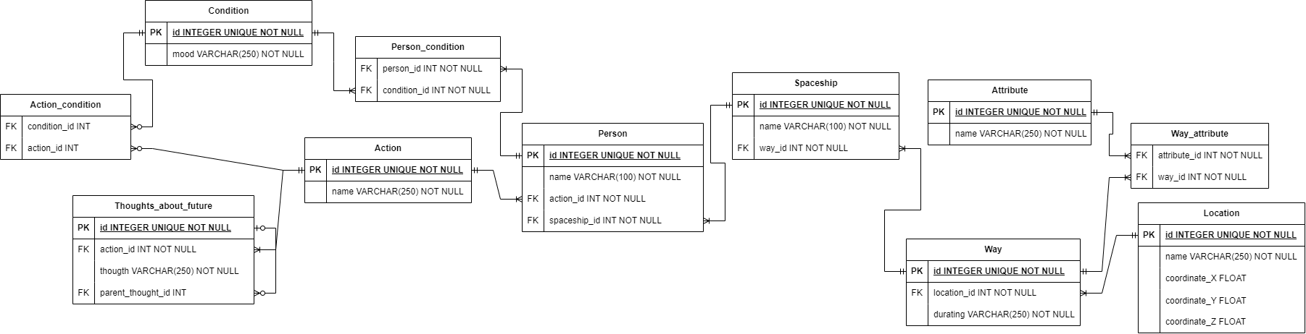

# Вывод.

В ходе выполнения данной лабораторной работы мне удалось по заданной предметной области выделить сущности и их связи, построить инфологическую и даталогические модели, реализовать даталогическую модель на PostgreSQL.